FORMULÁRIO DE EXTENSÃO
AÇÃO SOCIAL / ANO LETIVO 2023
Atividade que objetiva a prestação de serviços e atendimento à comunidade
1– Título da Ação:
2 - Coordenador da ação (UNI-RN):
3.1 – Telefone:
3.2 – E-mail:
4 – Endereço do local da ação:
5 – Data de realização: Início: ___/___/_____ Fim: ___/___/_____
6 – Atividade possui parcerias:
Qual?
6 – Trata de uma Ação de Responsabilidade Social? ( ) Sim ( ) Não
4 – Curso de graduação vinculado: Assinale-a(s) com x
 | Administração |  |  | Direito |  |  |  |  |  | Enfermagem
 | Arquitetura e Urbanismo |  |  | Educação Física |  |  |  |  |  | Nutrição
 | Bacharel em Sistema de Informação |  |  | Engenharia Civil |  |  |  |  |  | Psicologia
 | Ciências contábeis |  |  | Núcleos / Institucional
5 – Área Temática: Assinale-a(s) com x *Preenchimento obrigatório
 | Arte e Cultura |  |  | Educação e Cidadania |  |  |  |  | Tecnologia e Produção
 | Comunicação |  |  | Meio Ambiente e Sustentabilidade |  |  |  |  | Trabalho e Renda
 | Direitos Humanos e Justiça |  |  | Saúde, Esporte e Lazer
6.1 - Contexto social observado e demanda levantada, justificando a importância da ação social:
6.2 – Serviços que serão oferecidos à comunidade (listar tipos e cursos envolvidos):
7 – Relação de Participantes (informações para solicitação de Seguro) (Preenchimento obrigatório)
*Obs: Este campo é destinado para atividades que não necessitam de inscrições prévias pelo site de eventos (Sisuni/ eventos).

FICHA PARA SOLICITAÇÃO DE SEGURO - https://bityli.com/k6Sze

8 – Seu projeto contempla algum (ns) do (s) OBJETIVOS DO DESENVOLVIMENTO SUSTENTÁVEL (ODS)? Caso afirmativo, assinale.
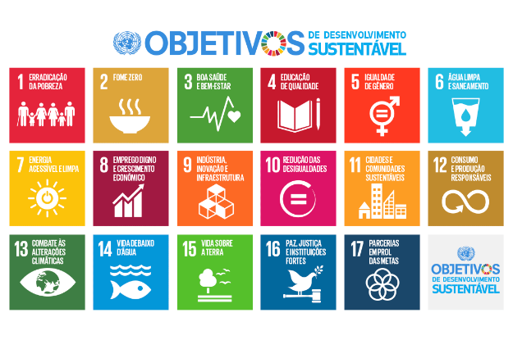

RELATÓRIO DE AÇÃO SOCIAL / ANO LETIVO 2023
(Preencher após o término da atividade)
(Os certificados só serão emitidos após a entrega do relatório de execução da ação social)

Todas as atividades realizadas durante a ação devem ser registradas através de fotos e anexadas neste relatório, como também entregue as Listas de Frequências Originais ao Núcleo de Extensão.

1– Título da Ação:
1.1 - Projeto de extensão:
2- Coordenador da ação (Nome completo):
3– Período Realizado: Início: ___/___/_____ Fim: ___/___/_____
Horário Início: ____:_____ Horário Término:______:________

4– Carga Horária cumprida:
5 – Resultados obtidos:
5.1 – Descrição do perfil do público externo atingido:

5.2 – Descrição do perfil do público interno:

5.3 - Quantidade de público externo atingido (atendimentos / beneficiários) (Preenchimento Obrigatório): Nº

5.4 - Quantidade do público interno atingido (alunos e professores, etc.): (Preenchimento Obrigatório): Nº

5.5 - Quantidade total de público atingido ( público interno + externo): (Preenchimento Obrigatório): Nº

6 - Como a ação social contribuiu para os OBJETIVOS DO DESENVOLVIMENTO SUSTENTÁVEL (ODS)?
Cite qual(is) ODS e como eles se relacionam com a ação realizada.. Preenchimento obrigatório.
7 – Anexos (Registros fotográficos, listas de frequência, post nas redes sociais, banners, fichas de atendimento, etc.)
8 – Preencha os depoimentos sobre a Ação Social COMENTÁRIOS SOBRE A AÇÃO SOCIAL

^{DISCENTE} | ^{COMENTÁRIO SOBRE A AÇÃO SOCIAL}
^{DOCENTE} | ^{COMENTÁRIO SOBRE A AÇÃO SOCIAL}
^{COMUNIDADE} | PERCEPÇÃO QUANTO AOS BENEFÍCIOS DA AÇÃO SOCIAL

8 – Nome completo dos discentes e docentes participantes da ação * (Preenchimento obrigatório)
NOME COMPLETO | MATRÍCULA | CPF

Após preenchimento enviar para extensao@unirn.edu.br

